那里门口上方 写着黑色的<何ART>， 。你们过来跟我汇合。

第二十八章

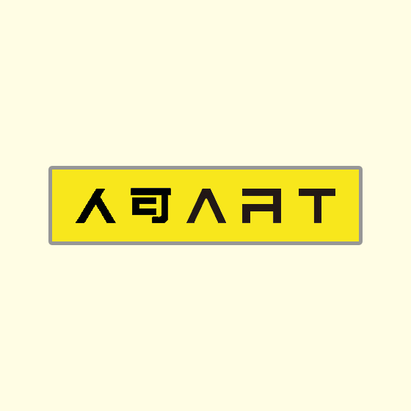

无邪说，透过门是不是能够看到地面有一个标志？

第二十九章



无邪说，进入墓道还有一层机关，就在这里。这个三角形跟之前拿到的三棱柱的印章似乎很吻合。旁边还有输入密码的机关，写着三个字<车船人马>我发现这附近一面墙上找到了答案。

密码：31154

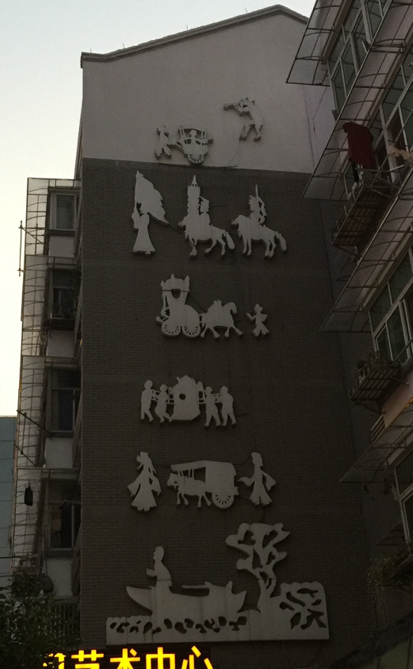

我试着把印章放上去，旋转。大门打开了，我们进入了墓室。这座宋朝古墓非常庞大，道路盘根错节，一时竟不知如何下手。这时无邪说，有没有注意到旁边有一些陪葬的人形陶俑，比如<敲鼓的小孩>。

第三十章

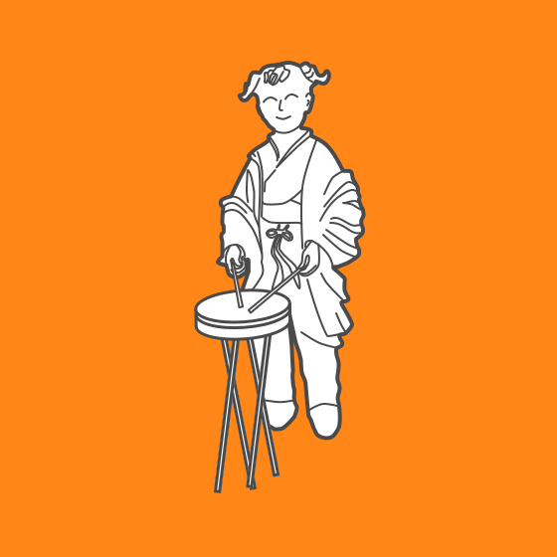

无邪问我，你知道这七个陶俑叫什么名字吗？我在附近搜寻之后，找到了这些陶俑的作者，同时也知道了他们的名字。

密码：CJQZ（长街七子）

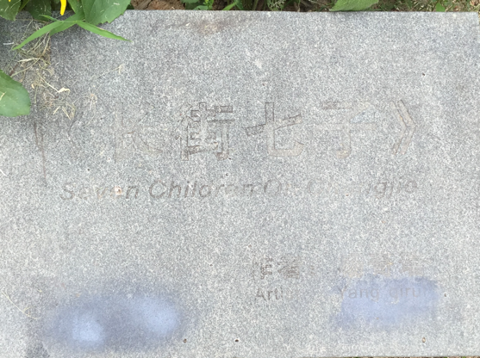

没想到这些陶俑还获过奖呢。在这几个陶俑中，我注意到其中一个摆出了非常困难的姿势。我们顺着脚尖指向的方向过去，发现了一个<大鼎>。

第三十一章

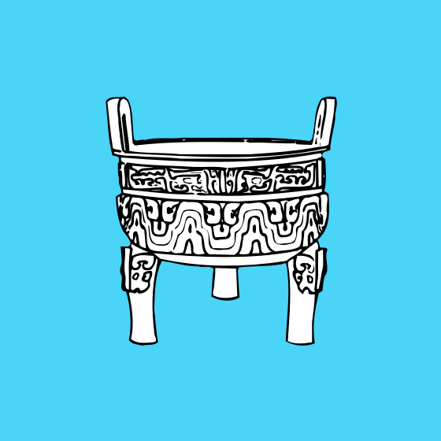

在大鼎附近找到了这样的一个东西，看起来可能有用。不过带走它需要密码。我了解到制造他的人，解出了密码。



密码：KANGYU（上海康宇金属玻璃装饰公司制造）

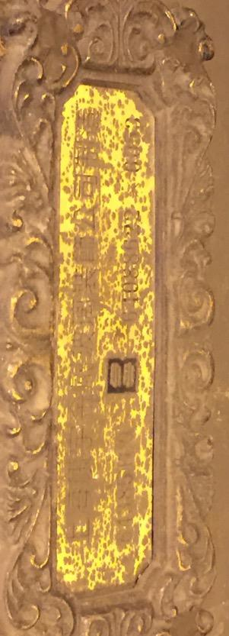

“看，对面有一副铠甲和一把剑。按照剑指向的方向就是一条巷子，说不定会有线索”，无邪说。

我们从那条巷子向北走，找到了一个正在<翻墙的陶俑>。

第三十二章

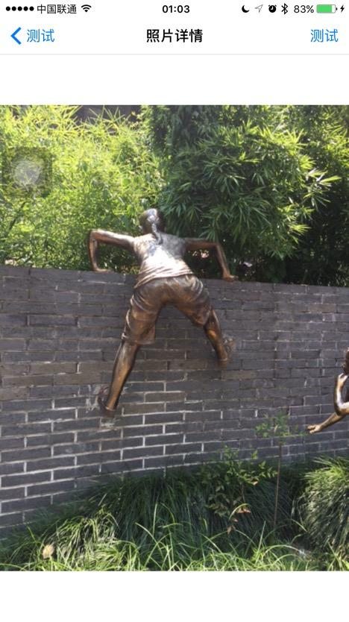

按照陶俑的方向翻墙过去，找到了一幅<壁画>，上面有人拿着书卷。

第三十二章

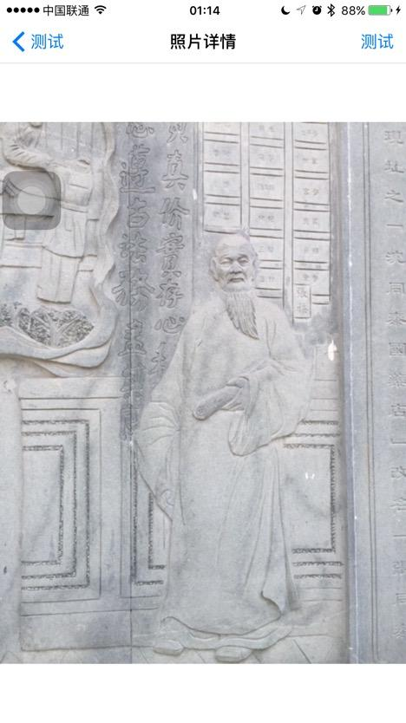

无邪说，看到这幅壁画才确信，之前让我调查的书卷，实际上是后人仿制。而这本书才是后世许多人一直梦寐以求的能预知后事的千古奇书。

画中人名叫张梅，这附近能够找到跟<梅>有关的牌子。

第三十三章

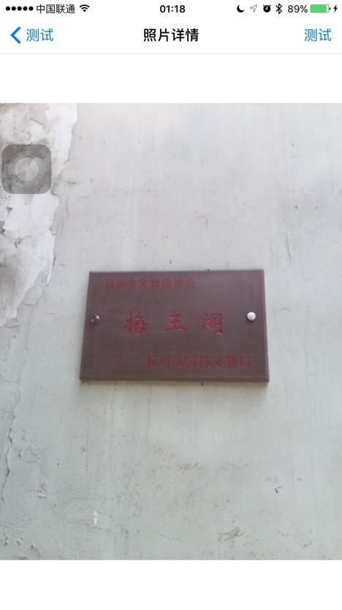

我在这附近找到了一个这样的东西。

（下一章物体插图）

第三十四章

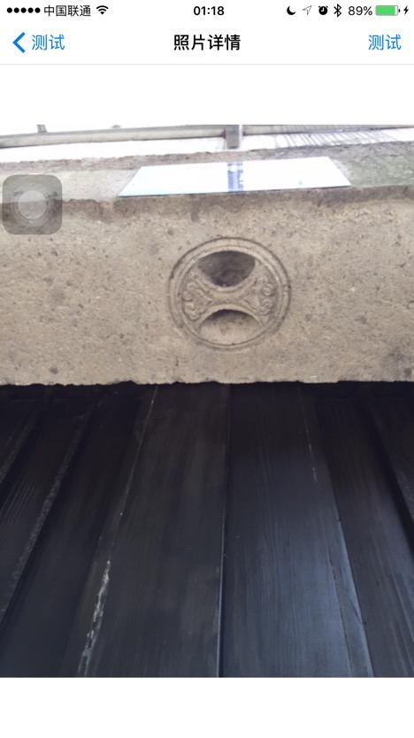

这东西像是个旋钮，先带在身上万一用得到。墙壁上似乎有一张图，我们按照图上标示的地方找到了描述这里的诗句。

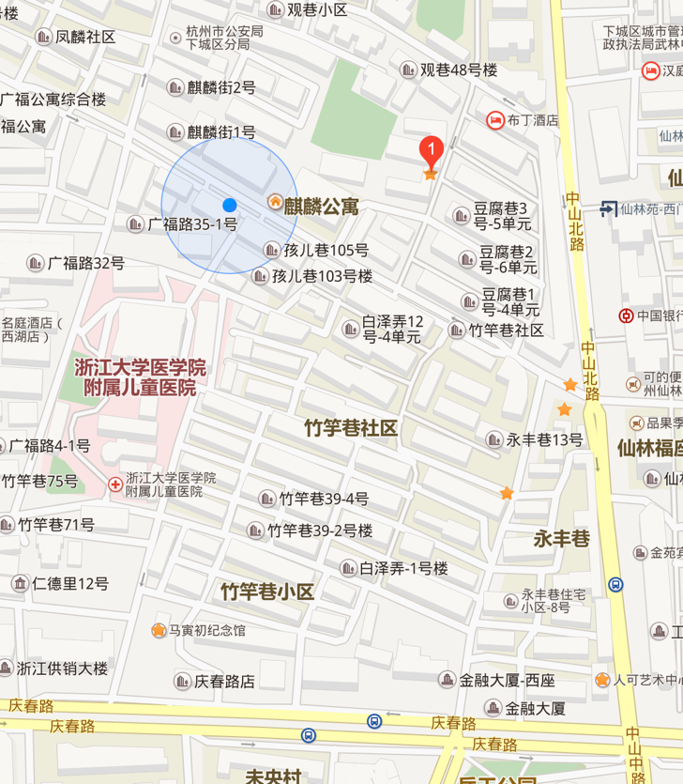

第三十五章

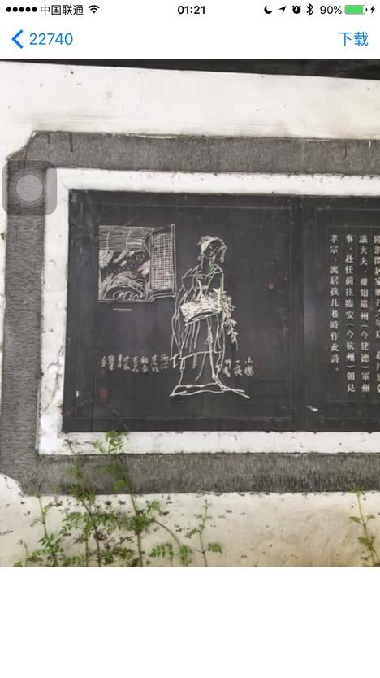

我们仔细搜寻后也没有发现有价值的信息。继续向北，看到了一个<洗衣>的陶俑。

第三十六章

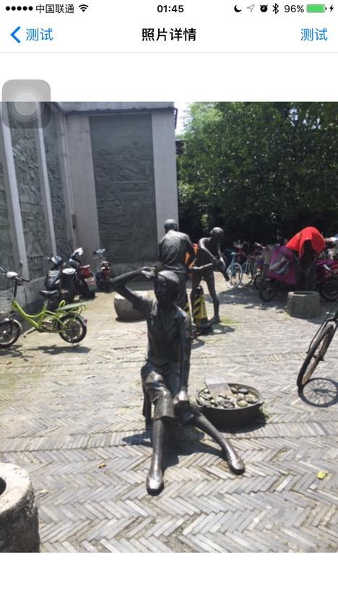

在这附近看到了一个奇怪的表情。

（下一张的插图）

第三十七章

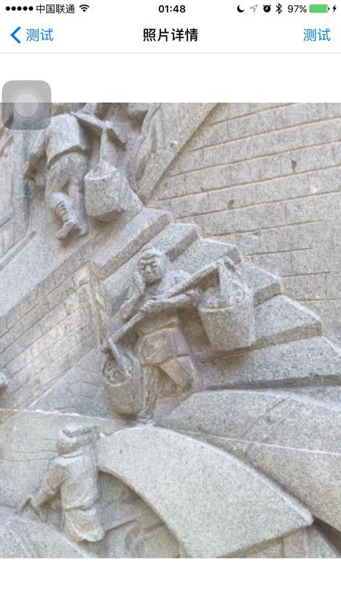

这大汉竟然在卖萌，难道这里有人来过，这壁画被篡改过，难道陈皮已经来过？抓紧时间，继续寻找。我看到了一行字“入此门者，必当放弃一切希望”，翻译成英文就是<GOD LOVES THE WORLD>。

第三十八章

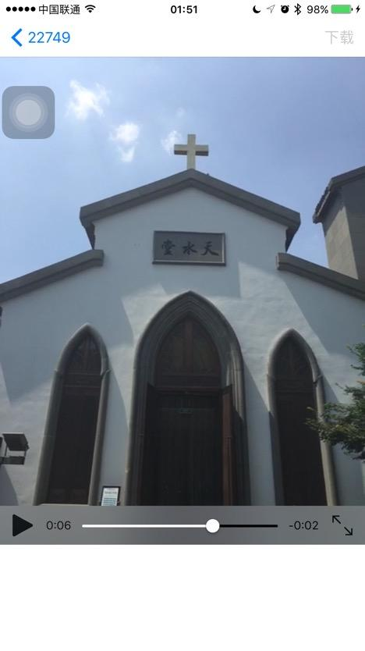

继续寻找，找到了这样一间墓室。我仔细观察了上面的鎏金牌匾。

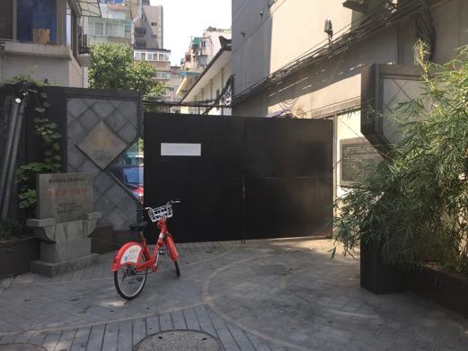

第三十九章

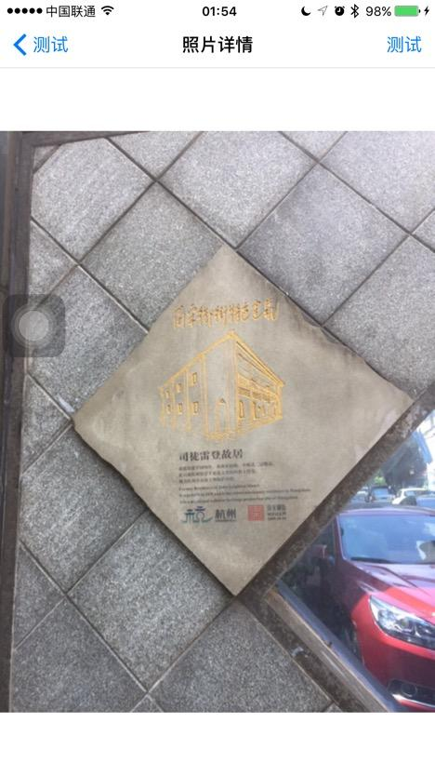

我进入里面，找到了一个红色标记

（下一章插图）

第四十章

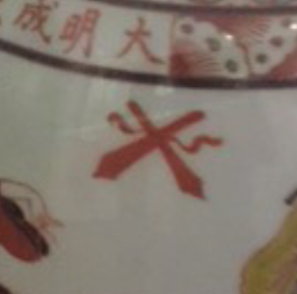

继续寻找，找到了一枚红色的印章

（下一章插图）

第四十一章

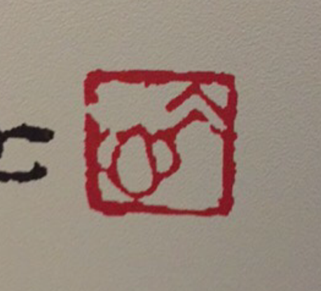

之后，胖子在这里找到了一枚钥匙。需要蹲下来才能看清楚。

第四十二章

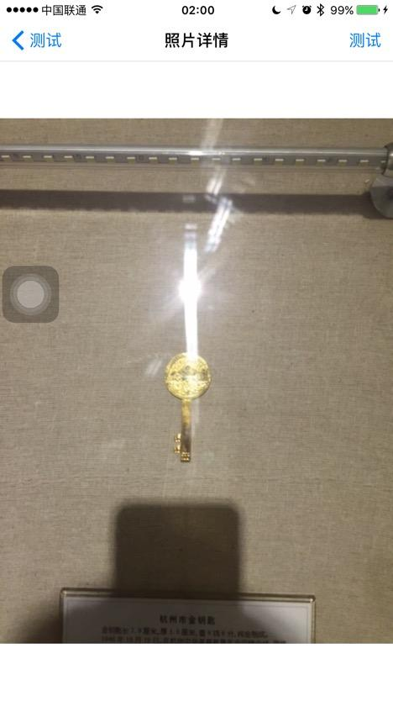

要取出这枚钥匙需要密码，否则说不定钥匙就毁了。我找到了这样一张图，同时旁边写着48 73 62 21 18 62

密码：150180

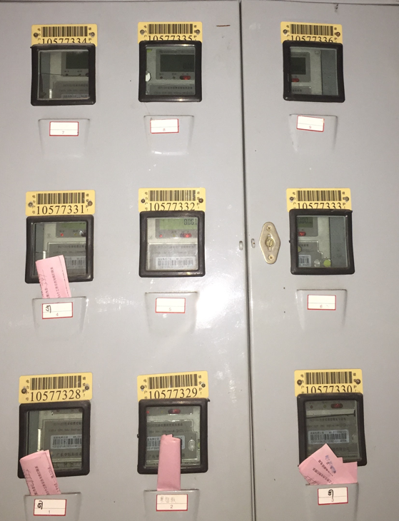

出了这间墓室，我们向西走去，看到了<八个白衣少女>，其中有一个手持<琵琶>。

第四十三章

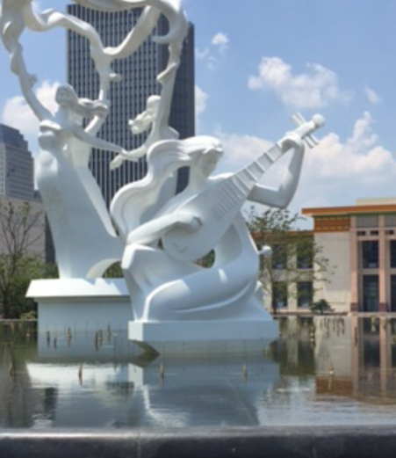

接下来不知道该往哪里走。我们四处寻找，最后向南走，在地上找到了跟梅王阁见到的旋钮很相似的东西。

第四十四章

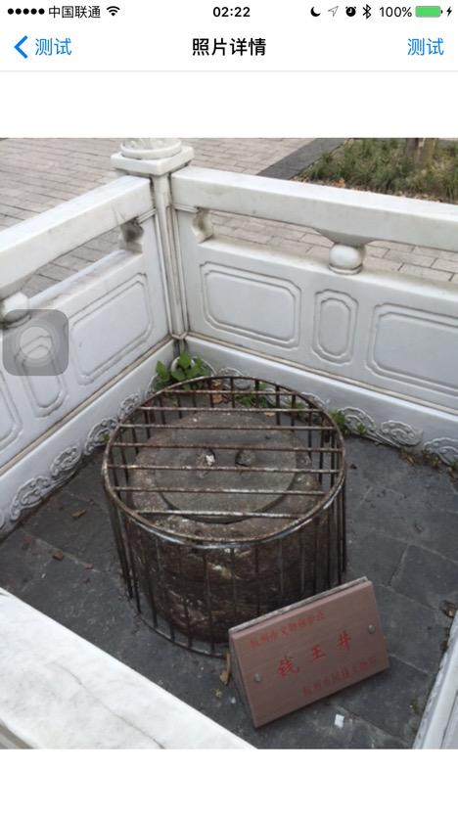

胖子把旋钮放到上面，刚好吻合。不过还需要一个密码，在旁边有这样一个团。

（杭州公共自行车插图）

密码：2310

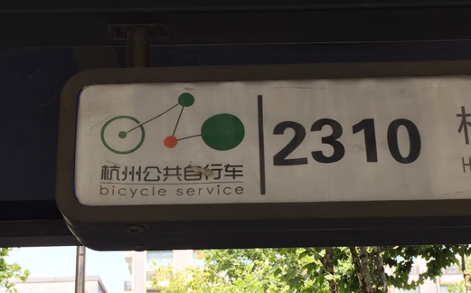

密码正确，旋转旋钮，出现了一个垂直的地洞。我们走进去。下面这层四周都是墙壁，无路可走。我们搜寻之后只找到了一个机关，<六棱柱斜切的样子>。

第四十五章

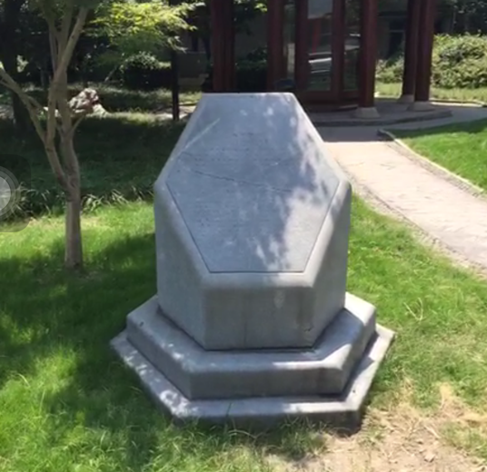

胖子使出了吃奶的转动这个机关，洞壁上打开了一扇门。这下又出现了很多岔路不知道该往哪个方向走。不过仔细观察了这些岔路，地下的通道竟然跟地上的道路十分相似。

“你是否知道之前让你调查的书上的字出现在什么地方？”，无邪问我。

“当然知道了，岳庙啊。”，这难不倒我。

“挂在岳庙的‘浩气长存’牌匾旁边的是什么？”，无邪继续问我。

这下难住我了，不知道答案。无邪继续说：“是‘碧血丹心’，我们去提这个字的人住过的地方找找吧”。

虽然在地下，但是墓穴规模庞大，四通八达的道路竟跟地上相似。我们到达无邪所说的宅子的地下，果然有一间墓室。我仿佛看到了<一个人手拄拐杖>坐着。

第四十六章

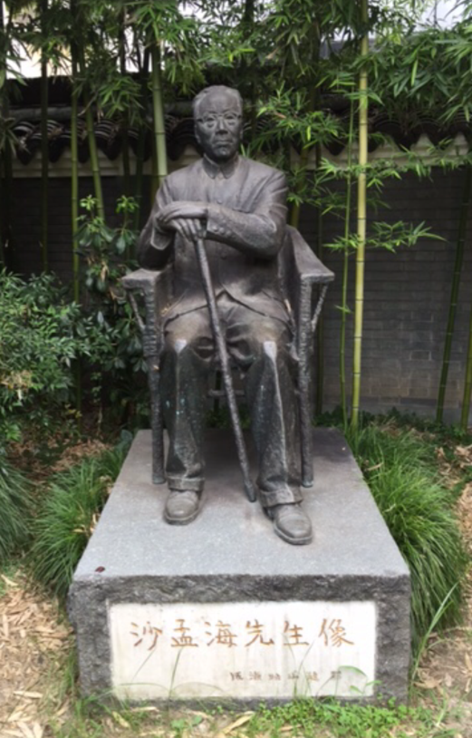

好吧，是我眼睛花了。还是那个人，只是在一幅壁画里，而且没有拐杖。

第四十七章

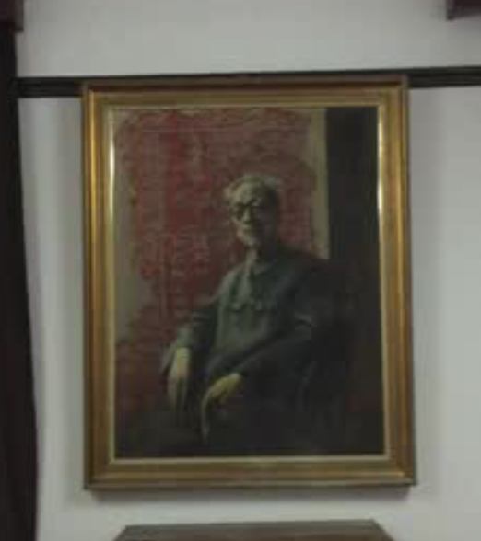

在这里搜寻一番之后，看到了<碧血丹心>四个字。

第四十八章

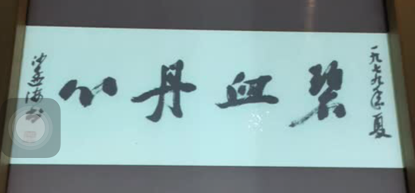

在这附近找到了两个<密码盒>，其中一个保存较好 。

第四十九章

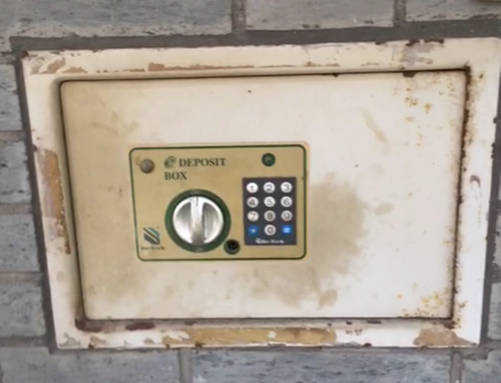

这时墓室的门忽然关闭了，我们被困在这里了。我们分头寻找出口，没有任何发现，只能试试这个密码箱了。无邪观察了密码箱上的按钮后，找出了可能的4个数字。把这几个数字可能的排序都试了一遍，最终找到了正确的密码。

密码：1523（上面的按钮1235比较干净，像是经常会使用。不同的排序一共24种可能，很快可以试出来）。

输入密码后墓室门打开，我们出来后决定到旁边的墓室继续调查，地上对应的位置是个博物馆。首先在墓室门口看到了一个半身像。

第五十章

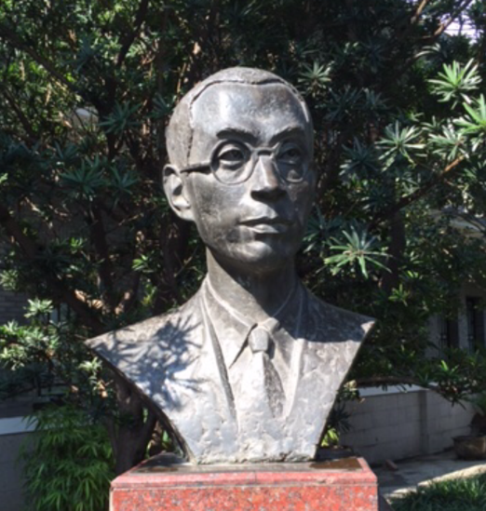

进入墓室，竟然见到了传说中的清明上河图。不过我在图上看到了奇怪的表情，好像金馆长在骑马。

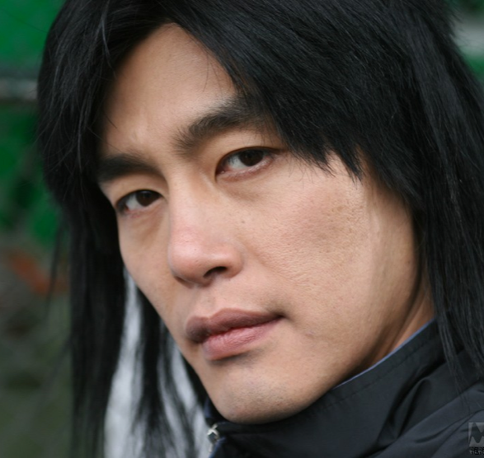

第五十一章

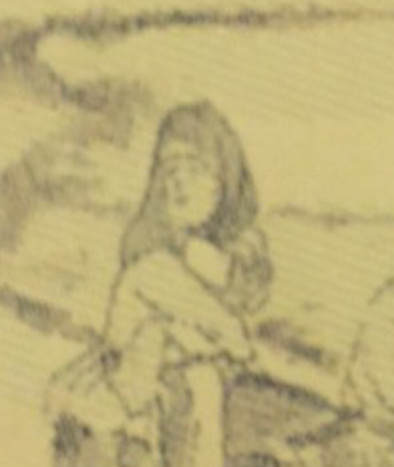

难道这并不是真迹？果然，我在旁边找到了制作这幅画所用的卡片。（使用卡片做解密，最好解出陆游二字。待定）

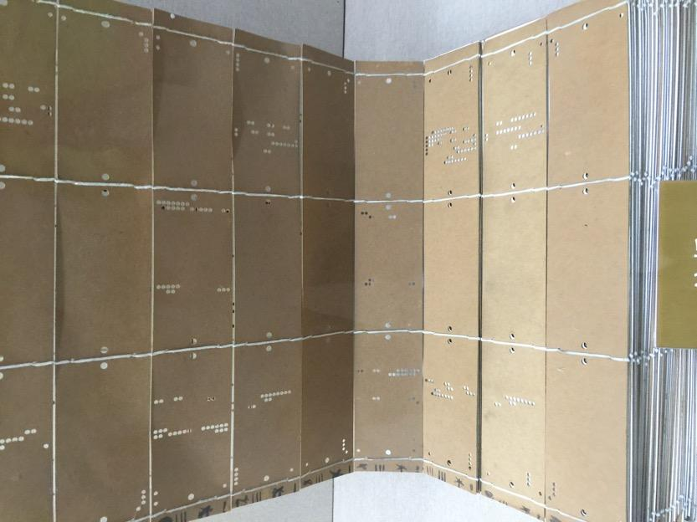

所有的线索都断了。这时候我想起来之前看到的诗词碑廊的诗，于是说：“去作者故居的下面看看吧。”

无邪笑了笑说，“看来让你调查还是有作用的。”。我们到达那里看到了<鎏金的牌匾>。

第五十二章

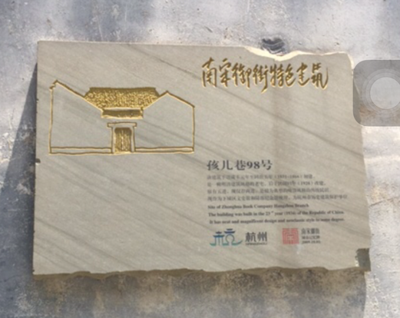

进入里面，看到了一个陶俑站着，手抚胡须。

第五十三章

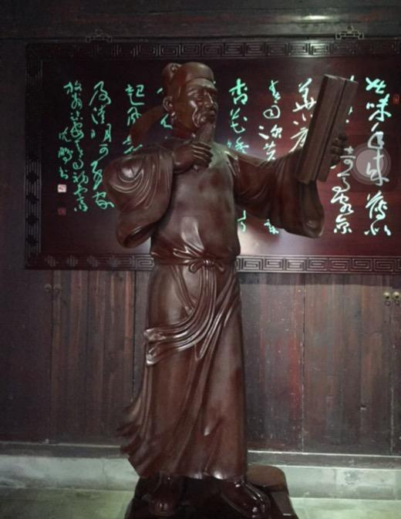

总觉得这个陶俑哪里不对劲。这个陶俑眼睛盯着左手但是左手中竟是空的。旁边的墙上写着“谢谢啦。陈皮”。看来已经被陈皮捷足先登了。我们三个顿时像泄了气的皮球，失望的情绪在蔓延。无邪说：“我们再找找吧，这样珍贵的东西应该不会放在这么显眼的地方。”我和胖子也跟着行动起来。不一会无邪我们看到了一幅<手持书卷坐在河边的画>。

第五十三章

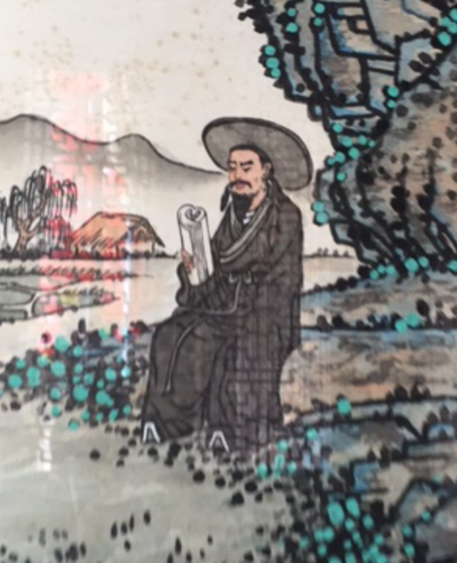

这幅画跟之前看到的壁画竟有几分相似。 我们继续搜寻。无邪把我叫过来问：“你知道故宫里毓庆宫后殿悬挂的匾上写的是什么吗？我在这里找到了那块匾上的文字。”

第五十四章

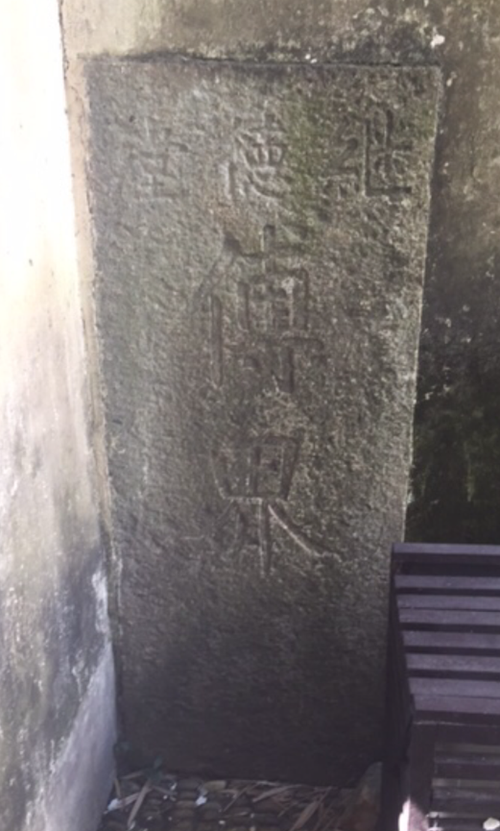

原来是继德堂。“难道这还跟皇室有关系？”我问。

“当然了，这种千古奇书最后一定会被皇室得到。”，无邪回答。

这时候我发现有一个地方竟然蕴含着八卦的卦象。我想起了之前看到<记下的八卦的一个卦象>。

第五十五章

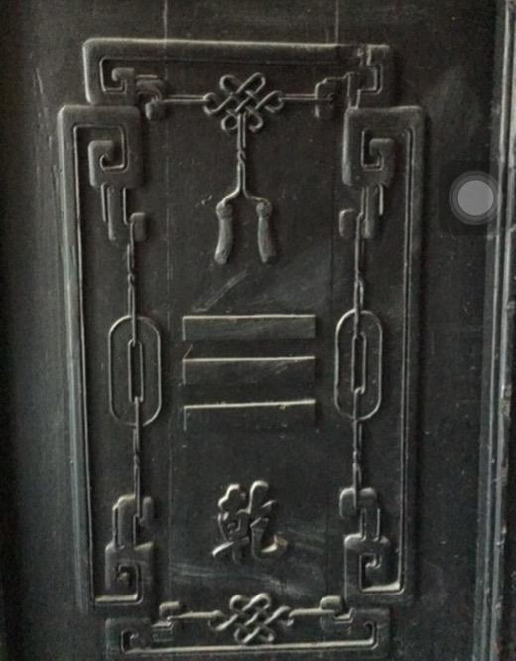

我尝试按了下去，周围传来了一些响动，地面也在震动。我们分头寻找这里有什么变化。我发现一些<类似铜钱>的形状。我记得门口的陶俑手指向的是东南，所以我仔细查看靠<东南>的那个。

第五十六章

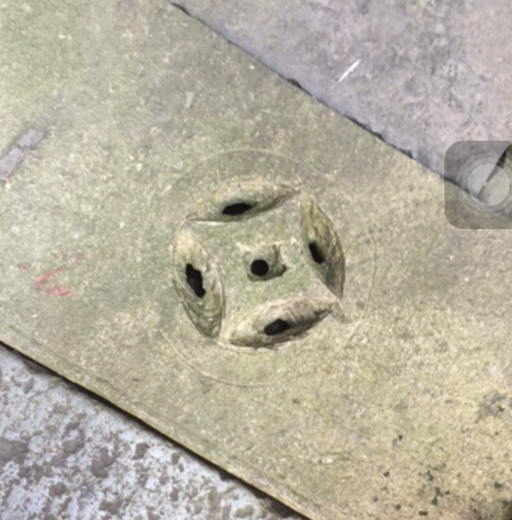

这个图案跟之前在大鼎那里找到的东西很像素。我放上去之后，竟然吻合。旋转之后，打开地砖，寻觅已久的千古奇书就躺在那里。无邪把这本书拿了出来。胖子迫不及待地凑过来想要 打开看，被无邪制止了。无邪说，传说中看过这本书的人最终都死于非命。保护文物的目的已经达到了，我们没必要看里面的内容了。无邪把书收了起来。

就在这时，地面又一阵震动，这次比之前更为剧烈。我们赶忙走到入口 ，竟然被堵死了。周围建造地非常结实，不可能破墙而出。这下好了，被困在这里不能脱身了。我们三个慌忙寻找出口。这时候我发现了火炉和一把<茶壶>。要凑近仔细观察。

第五十六章

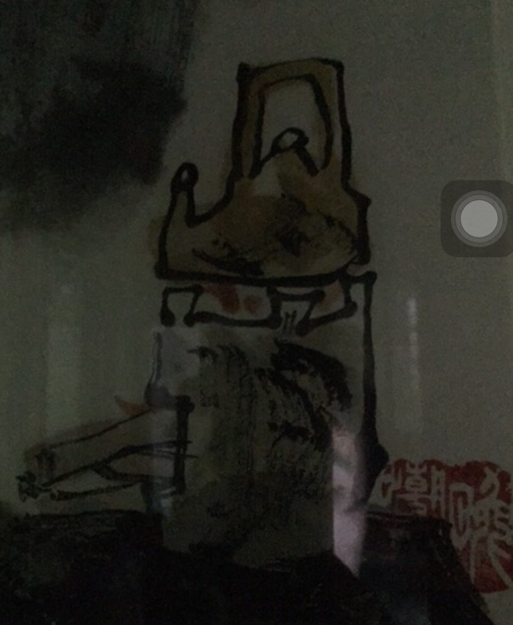

竟然在这么隐秘的角落里。既然有茶壶，那么水从哪里来呢？我找到了一口比较大的<水井>。

第五十七章

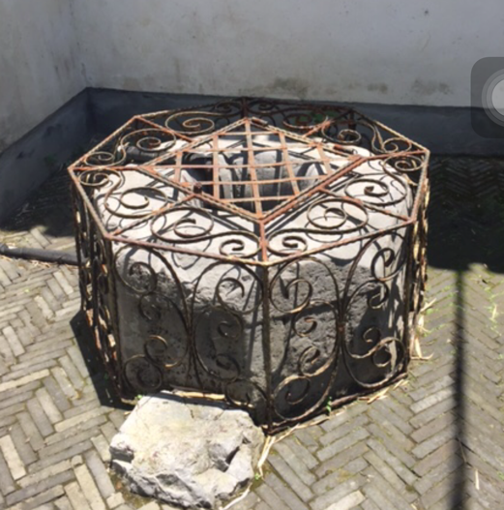

井里有水，看起来并不像有通道的样子。就在这时无邪发现了<紧闭的门>。

第五十八章

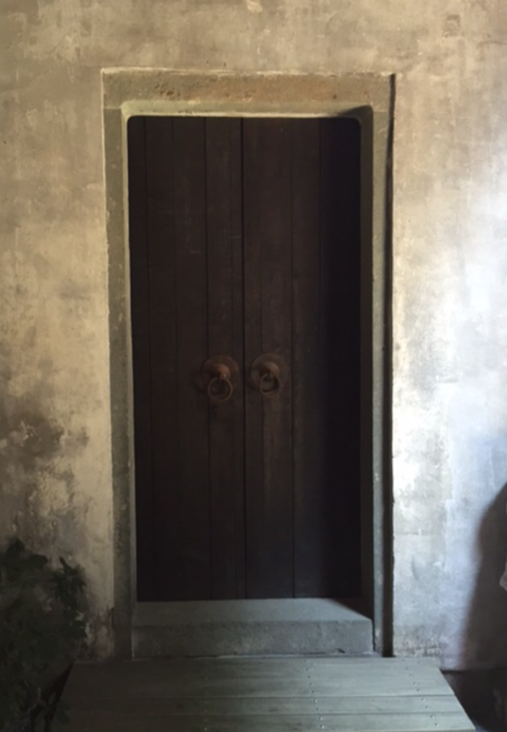

现在逃生的希望就寄托在这扇门上了。但是门一直紧闭，无法打开，一定是有什么机关可以控制。这时候胖子发现了一个<箱子>，箱子上面连接了很多直直的线，可能门的控制机关就在这里。

第五十九章

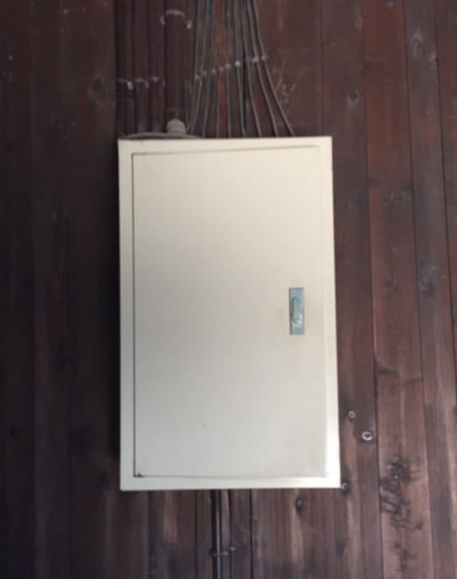

打开箱子需要密码。

密码：MS508

wl

箱子里面的机关无法扳动，需要密码。无邪问我，“你有没有发现有一个地方有四个红字似乎被擦掉了？”

密码：SMFW

上门服务是什么鬼？不管了，无邪输入了密码，那扇门打开。我们走进去，一路向上，走到了孩儿巷98号。

尾声

出来之后，无邪把那本书交给我国家。然而这么大的发现，竟然没有任何新闻报道。我问无邪，那本书究竟是什么书？冒着生命危险得到了连书的名字都不知道。无邪说，“我只能告诉你，书名三个字，最后一个字是图”。说完笑了笑，深藏功与名。